一、实验目的：
1. 学习多进程控制方法，掌握进程控制的实现方法。
2. 完成调度程序，实现有阻塞状态的进程模型
3. 扩展MyOS，实现多进程模型的父子进程同步。

二、实验内容：
原型保留原有特征的基础上，设计满足下列要求的新原型操作系统：
(1)实现fork()、wait()和exit()。
(2)内核实现上面三系统调用，并在c库中封装相关的系统调用.
(3)编写一个c语言程序，实现多进程合作的应用程序。
可以在下面的基础上完成：一个简单的应用程序例，父进程生成一个字符串，交给子进程统计其中字母的个数，然后在父进程中输出这一统计结果。

参考程序如下：
Char str[80]=”129djwqhdsajd128dw9i39ie93i8494urjoiew98kdkd”;
Int LetterNr=0;
Void main() {
Int pid;
Char ch;
pid=fork();
if (pid==-1) printf(“error in fork!”);
if (pid) {
ch=wait();
printf(“LetterNr=”);
ntos(LetterNr);
}
Else {
CountLetter(str);
exit(0);
}
}
编译连接你编写的用户程序，产生一个com文件，放进程原型操作系统映像盘中。

三. 基础知识
IBM_PC 计算机硬件系统基础知识。TASM 汇编语言的基础，C 语言的编写能力。进程调度相关知识，时钟中断基础。进程派生，进程合作与通信的相关知识。

四. 实验环境工具
主要为 nasm 、sublime text2、tasm、tlink、tcc和 VMware Player 。编辑工具为 vim。

五. 程序设计综述
1.算法原理
这次实验主要实现了 fork、wait、exit的系统调用。下面简单阐述三个调用的实现原理：
fork：执行 fork 时，将调用 21h 的 6 号功能。在中断里面，将首先对当前进程的进程控制信息进行保存，即执行一个 savePCB 的操作，以获得最新的进程控制块。然后，调用 do_fork 函数，首先，创建一个新的子进程控制块，该子进程的进程控制块复制了父进程的内容，但是 ss 为新的栈底，ax 为 0，如果创建不成功，将返回 -1，然后，修改父进程 ax 为子进程 ID ，接着将父进程的堆栈完全拷贝给子进程，最后重新启动进程，对寄存器进程更新，即进行 restart 操作。
wait：执行 wait 时，将调用 21h 的 7 号功能。在中断里面，将首先对当前进程的进程控制信息进行保存，即执行一个 savePCB 的操作，以获得最新的进程控制块。然后，调用 do_wait 函数，首先,将当前进程的运行状态改为 PCB_BLOCKED，然后，调用 schedule 函数，寻找一个处于就绪态的进程，最后进行 restart,执行新的进程。
exit：执行 fork 时，将调用 21h 的 8 号功能。在中断里面，将首先对当前进程的进程控制信息进行保存，即执行一个 savePCB 的操作，以获得最新的进程控制块。然后，调用 do_exit 函数，首先，将当前进程的运行状态改为 PCB_EXIT，AX 改为 exit中传递过来的参数，父进程的运行状态改为 PCB_READY，然后，调用 schedule 函数，寻找当前进程退出后下一个可以执行的进程，最后进行 restart 操作，执行新的进程。

2.程序模块说明

fork 实现：
;封装给用户程序的 C 库 fork 函数
;*************** ********************
;* void _fork() *
;**************** *******************
;
public _fork
_fork proc
mov ah,6
int 21h
ret
_fork endp

; 21h 6号功能代码实现
;*************** ********************
;* 21 号中断 6 号功能 *
;**************** *******************
; 进程创建
MOS_21h_6:
.386
push ss
push gs
push fs
push es
push ds

.8086
push di
push si
push bp
push sp
push dx
push cx
push bx
push ax ; 以上所有 push 为把寄存器的值当做参数传给 savePCB

mov ax,cs
mov ds, ax
mov es, ax

call _SavePCB

call near ptr _do_fork ; 调用 C do_fork 过程

iret

; do_fork 的实现
/* 创建子进程 */
int do_fork()
{
int sub_ID;
print("\r\nkernal:forking\r\n");

/* 创建子进程进程控制块 */
sub_ID = createSubPCB();
if(sub_ID == -1)
{
runningPCB->regImg.AX = -1;
return -1;
}

sub_PCB = &PCB_Queue[sub_ID];
runningPCB->regImg.AX = sub_ID;

print("\r\n");

/* 复制父进程堆栈给子进程 */
stackCopy(sub_PCB->regImg.SS,runningPCB->regImg.SS,0x100);

/* 重新启动进程 */
PCB_Restore();
}

; do_fork 中 createSubPCB 的实现
/* 创建子进程 PCB */
int createSubPCB()
{
if(processNum > Max_PCB) return -1;

t_PCB = &PCB_Queue[processNum];

t_PCB->ID = processNum;
t_PCB->status = PCB_READY;
t_PCB->FID = current_PCB;
/******************************/
t_PCB->regImg.GS = 0xb800;
t_PCB->regImg.ES = runningPCB->regImg.ES;
t_PCB->regImg.DS = runningPCB->regImg.DS;
t_PCB->regImg.FS = runningPCB->regImg.FS;
t_PCB->regImg.SS = current_Seg;
/******************************/
t_PCB->regImg.DI = runningPCB->regImg.DI;
t_PCB->regImg.SI = runningPCB->regImg.SI;
t_PCB->regImg.BP = runningPCB->regImg.BP;
t_PCB->regImg.SP = runningPCB->regImg.SP;
/******************************/
t_PCB->regImg.AX = 0;
t_PCB->regImg.BX = runningPCB->regImg.BX;
t_PCB->regImg.CX = runningPCB->regImg.CX;
t_PCB->regImg.DX = runningPCB->regImg.DX;
/******************************/
t_PCB->regImg.IP = runningPCB->regImg.IP;
t_PCB->regImg.CS = runningPCB->regImg.CS;
t_PCB->regImg.Flags = runningPCB->regImg.Flags;

processNum++;
current_Seg += 0x1000;

print("kernal:sub process created!\r\n");
return processNum-1;
}

; do_fork 中 stackCopy 的实现
; ****************************************
; void _stackCopy(int sub_ss,int f_ss, int size);
; ; ****************************************
; 复制内存的数据
public _stackCopy
_stackCopy proc
push bp
mov bp, sp
push ax
push es
push ds
push di
push si
push cx

mov ax,[bp+4] ; 子进程 ss
mov es,ax
mov di, 0
mov ax, [bp+6] ; 父进程 ss
mov ds, ax
mov si, 0
mov cx, [bp+8] ; 栈的大小
cld
rep movsw ; ds:si->es:di

pop cx
pop si
pop di
pop ds
pop es
pop ax
pop bp
ret
_stackCopy endp

; fork 中 savePCB 和 PCB_Restore 和上一实验相同，此处不给出代码

wait 的实现：
;封装给用户程序的 C 库 wait 函数
;*************** ********************
;* int _wait() *
;**************** *******************
;
public _wait
_wait proc
mov ah,7
int 21h
ret
_wait endp

; 21h 7号功能代码实现
;*************** ********************
;* 21 号中断 7 号功能 *
;**************** *******************
; 进程等待
MOS_21h_7:
.386
push ss
push gs
push fs
push es
push ds

.8086
push di
push si
push bp
push sp
push dx
push cx
push bx
push ax ; 以上所有 push 为把寄存器的值当做参数传给 savePCB

mov ax,cs
mov ds, ax
mov es, ax

call _SavePCB

call near ptr _do_wait ; 调用 C 过程

iret

; do_wait 的实现
/* 进程等待 */
int do_wait()
{
print("\r\nkernal:Waiting...\r\n\r\n");
runningPCB->status = PCB_BLOCKED;
/* 重新调度进程 */
Schedule();
/*重新加载运行的进程*/
PCB_Restore();
}

exit 的实现：
;封装给用户程序的 C 库 exit 函数
;*************** ********************
;* void _exit() *
;**************** *******************
;
public _exit
_exit proc
push bp
mov bp,sp
push bx

mov ah,8
mov bx,[bp+4]
int 21h

pop bx
pop bp

ret
_exit endp

; 21h 8号功能代码实现
;*************** ********************
;* 21 号中断 8 号功能 *
;**************** *******************
; 进程结束
MOS_21h_8:
.386
push ss
push gs
push fs
push es
push ds

.8086
push di
push si
push bp
push sp
push dx
push cx
push bx
push ax ; 以上所有 push 为把寄存器的值当做参数传给 savePCB

mov ax,cs
mov ds, ax
mov es, ax

call _SavePCB

push bx
call near ptr _do_exit ; 调用 C 过程
pop bx

iret

; do_exit 的实现
void do_exit(int ss)
{
print("\r\nkernal:exiting\r\n\r\n");
PCB_Queue[current_PCB].status = PCB_EXIT;
/* 父进程变成就绪态 */
PCB_Queue[runningPCB->FID].status = PCB_READY;
PCB_Queue[runningPCB->FID].regImg.AX = ss;
current_Seg -= 0x1000;
processNum --;
if(processNum == 1) kernal_mode = 1;

/* 进程退出后寻找下一个进程进行执行 */
Schedule();
PCB_Restore();
}
用户程序：
extern int fork();
extern int wait();
extern void exit();

#include "user_lib.h"

char str[80] = "129djwqhdsajd128dw9i39ie93i8494urjoiew98kdkd";
int LetterNr = 0;

void main()
{
int pid;
char ch;
print("In the user:before fork\r\n");
pid = fork();
print("In the user:after fork\r\n");
print("The pid is:");printInt(pid);print("\r\n");
if(pid == -1) exit(-1);
if(pid)
{
print("In the user:before wait\r\n");
ch = wait();
print("In the user:after wait\r\n");
print("LetterNr=");
printInt(LetterNr);
print("\r\n");
exit(0);
}
else
{
print("In the user:sub process is running\r\n");
LetterNr = strlen(str);
print("In the user:before exit\r\n");
exit(0);
print("In the user:after exit\r\n");
}
}

在操作系统中运行该统计字母数的函数：（同时运行另一个画框程序便于观察）
void count()
{
/*
* 运行统计字母数的用户程序
*/
runProcess(current_Seg,11,1);
runProcess(current_Seg,15,2);
kernal_mode = 0;
}

六. 实验步骤
1.编译程序，制作镜像文件。打开虚拟机，可以看到以下画面：

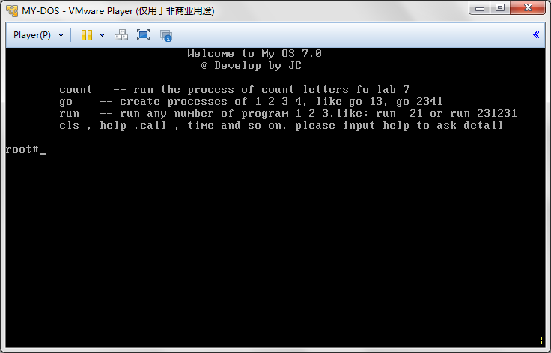

2.输入 count ，运行统计字母个数的用户程序。

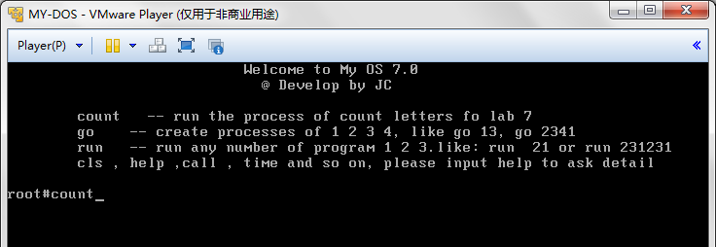

3.可以看到如下运行画面：
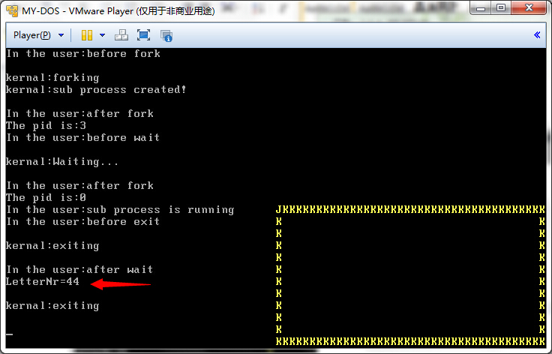

4. 我们可以从上一步分析用户程序是否正确执行：

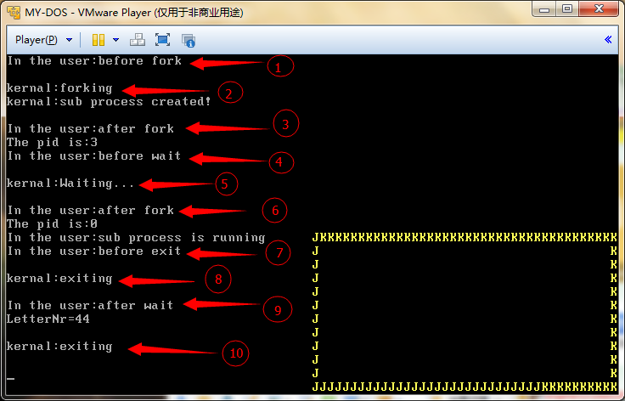

- 父进程，执行到用户程序中 fork 之前。
- 父进程，进入内核执行 fork 代码
- 父进程，执行完 fork，回到用户程序，得到子进程 pid 为 3
- 父进程，执行到 wait 之前
- 父进程，进入内核执行 wait 操作，变成阻塞态
- 子进程，在用户程序中从 fork 之后开始执行，pid 为 0
- 子进程，统计完字母个数之后，执行到 exit 之前
- 子进程，进入内核执行 exit 操作，自己变成退出态，父进程变成就绪态
- 父进程，从 wait 之后继续执行，在用户程序中打印出字母个数
- 父进程，进入内核执行 exit 操作，进程退出。

5.回到操作系统，可继续执行其他指令

